# DAFTAR PUSTAKA

[1] R. P. Wulandari, N. Winarti, E. Darmawan, U. M. Raja, and A. Haji, “Implementasi E-Government Dalam Pemanfaatan Aplikasi Mobile Paspor (M-Paspor) Pada Kantor Imigrasi Kelas Ii Tpi Tanjung Uban,” *Multidisciplinary Indonesian Center Journal (MICJO)*, 2024, doi: 10.62567/micjo.v1i2.49.

[2] Mohamad Wahyudiantoro, C. D. Edwinarta, and R. Syarif, “Fenomena Pembatalan Permohonan Paspor dalam Implementasi Kebijakan M-Paspor pada Kantor Imigrasi Tanjung Perak,” *Journal of Politics and Policy*, vol. 4, no. 2, Dec. 2022, doi: 10.21776/ub.jppol.2022.004.02.02.

[3] W. Medhat, A. Hassan, and H. Korashy, “Sentiment Analysis Algorithms And Applications: A Survey,” *Ain Shams Engineering Journal*, vol. 5, no. 4, pp. 1093–1113, Dec. 2014, doi: 10.1016/j.asej.2014.04.011.

[4] M. Cindo and D. P. Rini, *Seminar Nasional Teknologi Komputer & Sains (SAINTEKS) Literatur Review: Metode Klasifikasi Pada Sentimen Analisis*. 2019. [Online]. Available: https://seminar-id.com/semnas-sainteks2019.html

[5] A. Miftahusalam, H. Pratiwi, and I. Slamet, “Perbandingan Metode Random Forest dan Naive Bayes pada Analisis Sentimen Review Aplikasi BCA Mobile,” 2023.

[6] L. B. Ilmawan and M. A. Mude, “Perbandingan Metode Klasifikasi Support Vector Machine dan Naïve Bayes untuk Analisis Sentimen pada Ulasan Tekstual di Google Play Store,” *ILKOM Jurnal Ilmiah*, vol. 12, no. 2, pp. 154–161, Aug. 2020, doi: 10.33096/ilkom.v12i2.597.154-161.

[7] P. Sari Dia, R. A. Al Karimah, and S. Salsabilla, “Efektivitas Aplikasi M-Paspor Dalam Pelayanan Publik,” *Jurnal Media Administrasi*, no. 9, pp. 169–173, 2024, doi: 10.56444/jma.v9i1.1543.

[8] K. Kevin, M. Enjeli, and A. Wijaya, “Analisis Sentimen Pengunaaan Aplikasi Kinemaster Menggunakan Metode Naive Bayes,” *Jurnal Ilmiah Computer Science*, vol. 2, no. 2, pp. 89–98, Jan. 2024, doi: 10.58602/jics.v2i2.24.

[9] D. Diandra Audiansyah, D. Eka Ratnawati, and B. Trias Hanggara, “Analisis Sentimen Aplikasi MyXL menggunakan Metode Support Vector Machine berdasarkan Ulasan Pengguna di Google Play Store,” 2022. [Online]. Available: http://j-ptiik.ub.ac.id

[10] F. A. Larasati, D. E. Ratnawati, and B. T. Hanggara, “Analisis Sentimen Ulasan Aplikasi Dana dengan Metode Random Forest,” 2022. [Online]. Available: http://j-ptiik.ub.ac.id

[11] F. Septarian and A. Nugroho, “Implementasi Naïve Bayes Classifier Untuk Klasifikasi Sentimen Pengguna Twitter Terhadap Kinerja DPR,” 2023.

[12] J. Wang, L. Li, and A. Zeller, “Better Code, Better Sharing: On the Need of Analyzing Jupyter Notebooks,” in *Proceedings - 2020 ACM/IEEE 42nd International Conference on Software Engineering: New Ideas and Emerging Results, ICSE-NIER 2020*, Institute of Electrical and Electronics Engineers Inc., Oct. 2020, pp. 53–56. doi: 10.1145/3377816.3381724.

[13] S. Qaiser and R. Ali, “Text Mining: Use of TF-IDF to Examine the Relevance of Words to Documents,” *Int J Comput Appl*, vol. 181, no. 1, pp. 25–29, Jul. 2018, doi: 10.5120/ijca2018917395.

[14] U. Analisis, T. Penelitian, and K. Indonesia, “Implementasi Teknik Web Scraping pada Jurnal SINTA.” [Online]. Available: http://sinta2.ristekdikti.go.id/journals/detail

[15] D. Krstinić, M. Braović, L. Šerić, and D. Božić-Štulić, “Multi-label Classifier Performance Evaluation with Confusion Matrix,” Academy and Industry Research Collaboration Center (AIRCC), Jun. 2020, pp. 01–14. doi: 10.5121/csit.2020.100801.

BIOGRAFI PENULIS

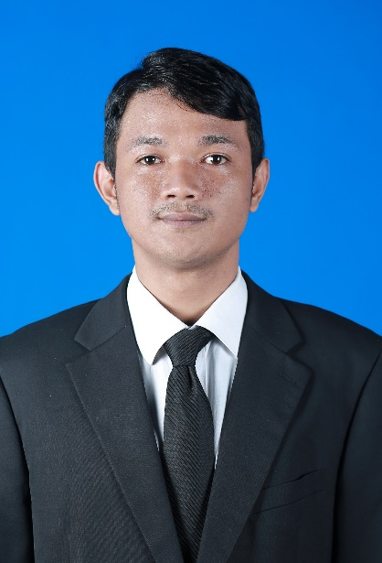

|  |  |  |
| --- | --- | --- |
| Nama Lengkap | : | Muhammad Afif Taqiyuddin |
| Tempat, Tanggal Lahir | : | Pontianak, 26 Agustus 1999 |
| Jenis Kelamin | : | Laki-laki |
| Agama | : | Islam |
| Alamat | : | Jl. Puskesmas Pal 3, Komp. Batara Alam Indah, Pontianak, Kalimantan Barat, Indonesia |
| Nomor Telpon | : | +62857725665326 |
| Email | : | Muhammad.taqiyuddin@unmuhpnk.ac.id |
| Kata Motivasi | : | “Tidak ada sesuatu yang berharga yang datang dengan mudah” |